Fecha: miércoles 28 de diciembre 2016
Boletín de Prensa Nº 288

EL DEPORTE, LA RECREACIÓN Y LA CULTURA, ACTIVIDADES CENTRALES EN EL ‘DÍA VERDE, CANTO AL AGUA’

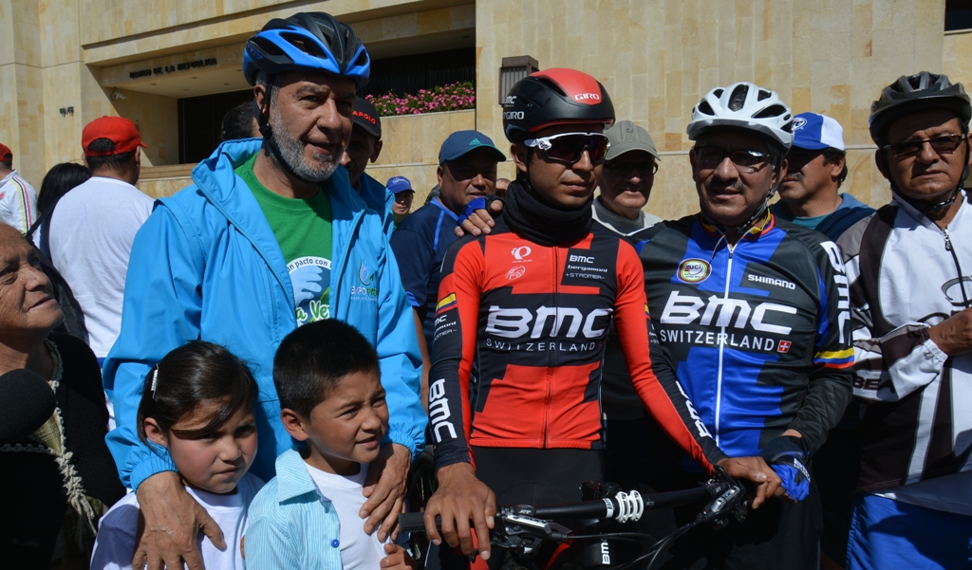

Cerca de 20 mil personas participaron de las diferentes actividades que se realizaron este 28 de diciembre durante el la conmemoración del ‘Día verde canto al agua’. El Bici Carnaval que se realizó en homenaje a Darwin Atapuma, logró reunir a más de 5 mil ciclistas que hicieron el recorrido de 19 kilómetros encabezados por el propio Alcalde de Pasto Pedro Vicente Obando Ordóñez, el Gobernador de Nariño, Camilo Romero y el Gerente de Empopasto, Oscar Parra Eraso.

El Alcalde Pedro Vicente Obando Ordóñez, calificó como histórico este 28 de diciembre, donde la ciudadanía se sumó a las diferentes actividades culturales, deportivas y de respeto al medio ambiente. “Esperamos que cada 28 se sumen más participantes a esta iniciativa que ha sido institucionalizada mediante acuerdo 030 del 1 de noviembre de 2016. Destacamos la responsabilidad de la comunidad para preservar el agua, tenemos que ahorrarla y conservarla. Así mismo un agradecimiento a todas las entidades que se vincularon al Día Verde, Canto al Agua”, señaló.

El ciclo paseo fue liderado por el ciclista Darwin Atapuma, homenajeado en la jornada, reconociendo que en cada pedalazo hay corazones colombianos palpitando y haciendo fuerza para que pueda seguir cosechando triunfos, como se lo manifestó en nombre de los ciudadanos de Pasto el Alcalde Pedro Vicente Obando Ordóñez. “Es importante decir que este detalle entregado, es el preludio de los grandes premios que conseguirá para los colores de Colombia, Nariño y Túquerres. Es una joven promesa que con su ejemplo hace que muchos niños practiquen el deporte”, subrayó el mandatario municipal.

Darwin Atapuma, ciclista del equipo norteamericano BMC, se mostró entusiasmado con la respuesta de la ciudadanía que se sumó al Bici Carnaval. “Felicitar a la gente que ha puesto su empeño para que este 28 de diciembre no se malgaste el agua sino que montemos en bicicleta”.

En la jornada el Gerente de Empopasto, Oscar Parra Eraso, anunció la resolución por medio de la cual, la empresa realiza un aporte de 30 millones de pesos, para los semilleros de jóvenes ciclistas, que integran la fundación Darwin Atapuma.

Pasto Deporte por su dispuso en la Plaza del Carnaval de una logística para brindar a la ciudadanía jornadas de actividad física musicalizada, rumba aeróbica, gimnasia aeróbica y step, además de actividades alternas como recreación dirigida, inflables, habilidades en pintura y vóley playa.

El cambio de actitud frente a la protección de los recursos naturales, fue la premisa de todos los que se sumaron a la actividad, destacando que el Día Verde será ejemplo a nivel nacional. Margarita Araujo, quien adornó su bicicleta con flores para demostrar su amor con el medio ambiente dijo que el Bici Carnaval ha sido una jornada positiva porque la comunidad ya no arroja agua y demuestra que están tomando conciencia. Así mismo, Olga María Reveló manifestó que este era un espacio que se requería en la ciudad. “Felicitaciones a quienes lideran la iniciativa y esperamos que cada año se siga repitiendo”.

Somos constructores de paz

LA NATURALEZA Y LA CIUDADANÍA, PROTAGONISTA DEL ‘DÍA VERDE CANTO AL AGUA’

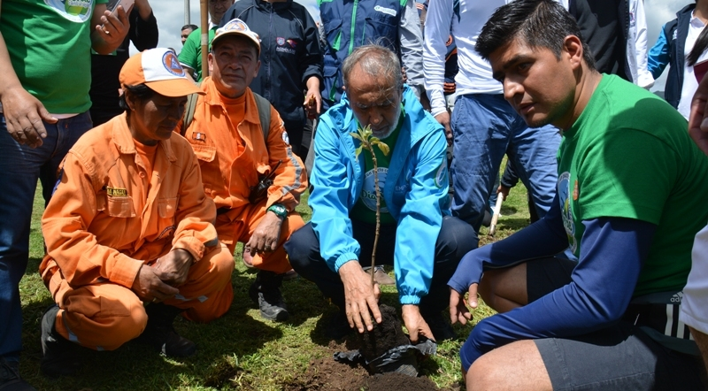

En el marco del ‘Día verde canto al agua’ que se realizó este 28 de diciembre, la Secretaría de Gestión Ambiental de la Alcaldía de Pasto lideró una nueva jornada de siembra de árboles en 14 puntos de la zona urbana y rural del municipio como parte del ‘Nuevo pacto con la naturaleza’ del Plan de Desarrollo ‘Pasto educado constructor de paz’.

Actividades de restauración, limpieza de cuencas y embellecimiento de zonas verdes, también se sumaron a esta jornada que se denominó ‘Vive y siente un 28 diferente’ que estuvo acompañada en todo su recorrido por el alcalde de Pasto Pedro Vicente Obando Ordóñez, quien manifestó que el cuidado de los sitios verdes del municipio son una responsabilidad compartida entre la comunidad y las entidades. En esta jornada también se llevó a cabo una brigada de limpieza en la quebrada Guachucal que transcurre por los barrios Chambú y La Minga, al suroriente de la ciudad, liderada por Emas y Empopasto.

Al respecto de la iniciativa el secretario de Gestión Ambiental Jairo Burbano Narváez señaló que gracias a la articulación de varias entidades públicas y privadas, se destacó a los recursos naturales como los principales protagonistas de la vida. “La comunidad asumió con responsabilidad este día que queremos inculcar y dejar como referente desde la actual administración”.

Cerca de 150 mil árboles se han sembrado en lo corrido de 2016, para la gran meta de un millón de árboles que se tiene para el cuatrienio. La actividad contó con la participación de la Gobernación de Nariño, Policía Nacional, Ejército Nacional, Empopasto, Emas y varias dependencias de la Alcaldía de Pasto.

Información: Secretario Gestión Ambiental Jairo Burbano Narváez. Celular: 3016250635 jabuisa@hotmail.com

Somos constructores de paz

LA CREATIVIDAD Y EL COLOR MARCARON LA JORNADA DE ARCOIRIS EN AL ASFALTO

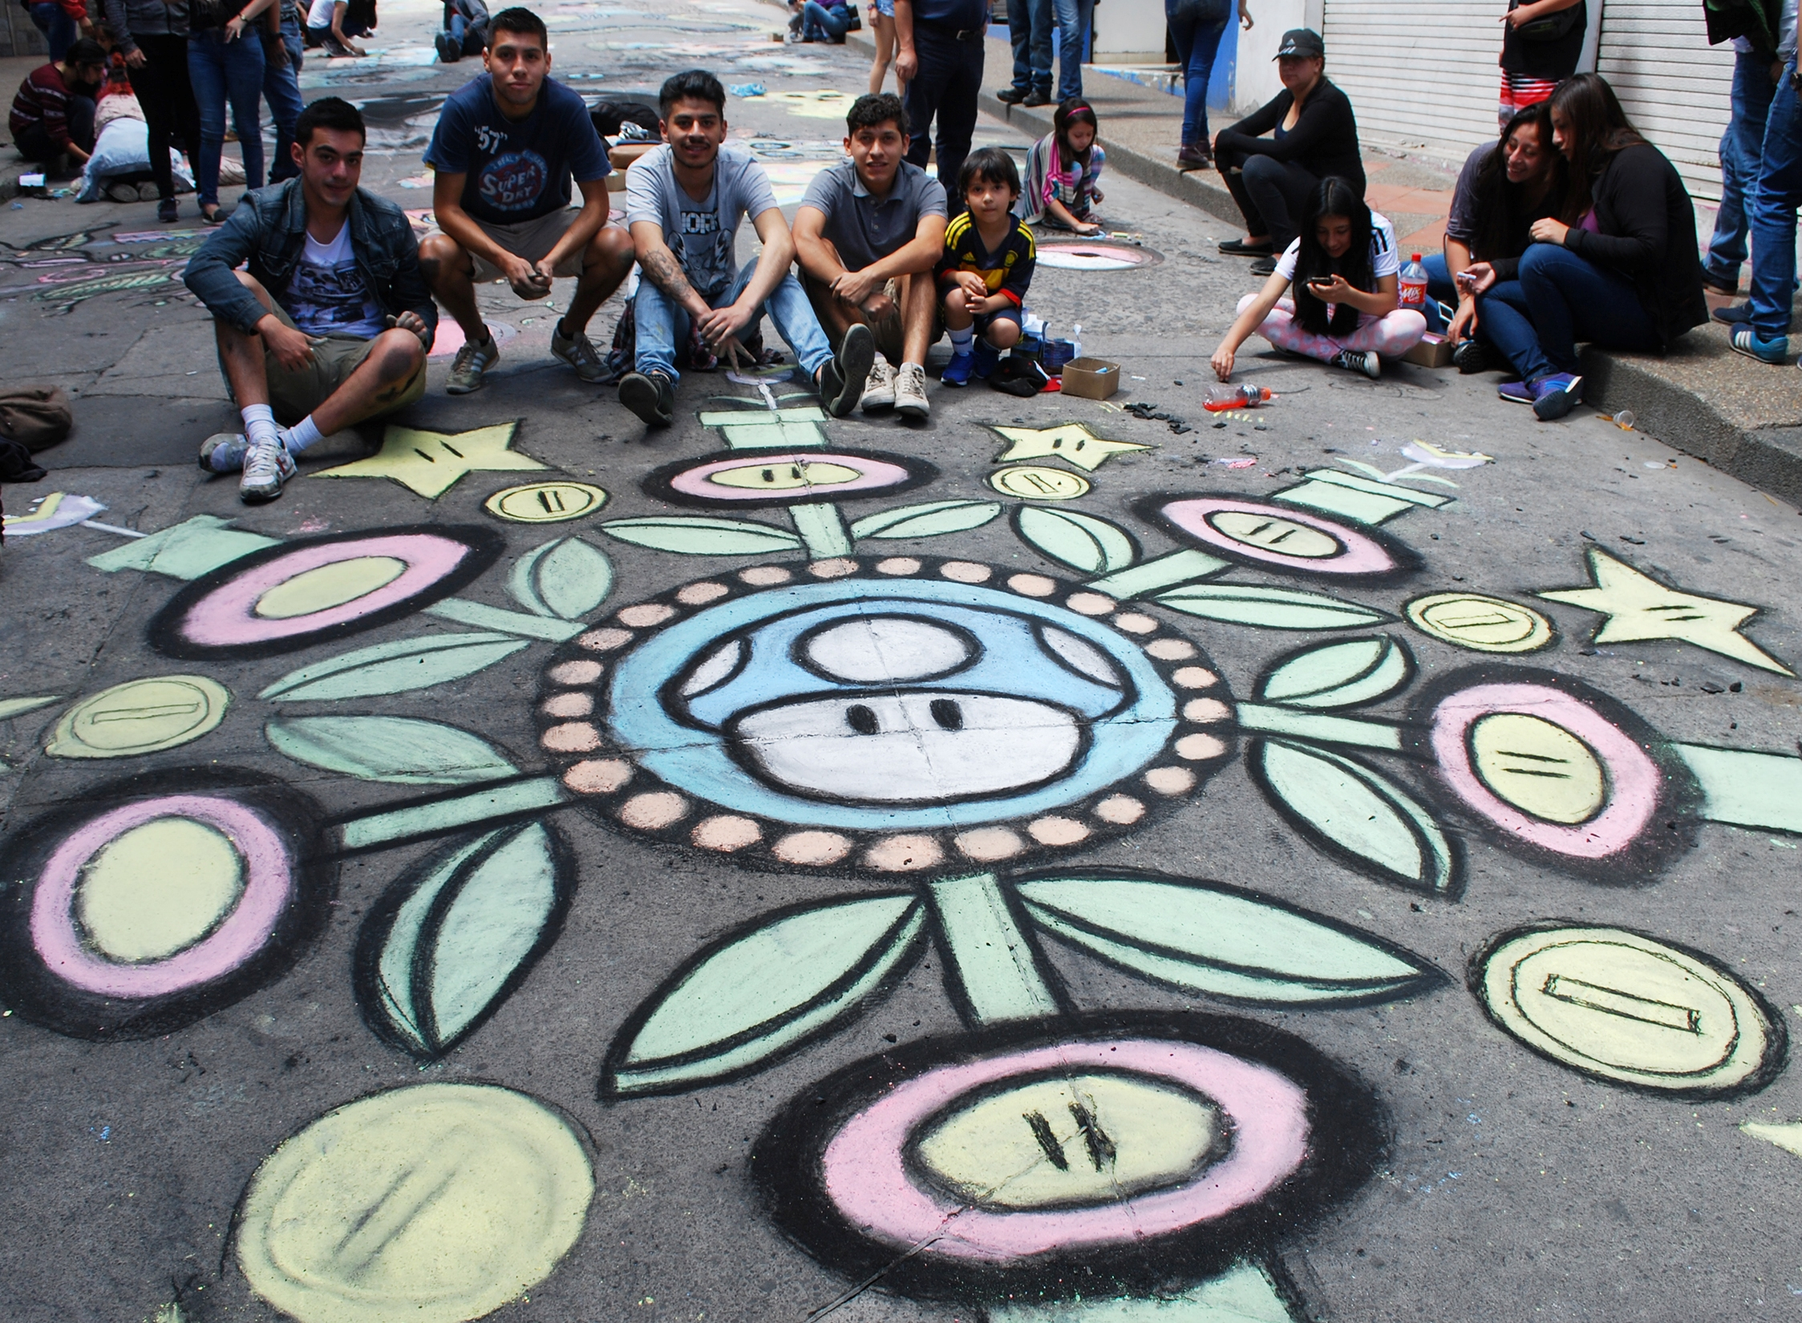

Como es costumbre cada 28 de diciembre, se realizó en el sector de El Colorado y en las principales vías de otras comunas de la ciudad ‘Arcoíris en el Asfalto’, iniciativa que se desarrolla como antesala al Carnaval de Negros y Blancos donde la comunidad utilizando tiza de colores, representó mitos, tradiciones, personajes, dibujos animados y múltiples figuras que expresan sueños, pasiones e identidad; a través de los cuales se confirma la creatividad y la alegría que caracteriza a Pasto.

Cientos de personas de todas las edades y de diferentes sectores, regiones y ciudades de Colombia, participaron de la actividad cultural y recreativa liderada por la Fundación Vía Alterna y respaldada por la Alcaldía de Pasto, que busca ofrecer a la ciudadanía un espacio diferente a las familias y evitar que se derroche el recurso hídrico.

Sandra Mora llegó desde el barrio Mercedario, y quien participa de esta actividad hace más de diez años, manifestó que ‘Arcoíris en el Asfalto’ es una oportunidad maravillosa para cambiar las tradiciones de derrochar agua y tomar conciencia sobre la importancia de cuidar este vital líquido que es el recurso natural fundamental para la vida de cualquier ser vivo.

Las calles aledañas al sector del Colorado se pintaron con personajes animados, de la cultura nariñense, además de dibujos que invitaban al cuidado y protección de los animales, los recursos naturales y todo lo vivo de la madre tierra.

Somos constructores de paz

5 Y 6 DE ENERO DE 2017, DECRETADOS DÍAS CÍVICOS EN PASTO

La Alcaldía de Pasto informa a la ciudadanía que mediante decreto 0712 del 27 de diciembre de 2016, se declara días cívicos el jueves 5 y viernes 6 de enero de 2017 con ocasión del Carnaval de Negros y Blancos.

Se invita a las instituciones públicas, entidades privadas, gremios sociales, comunidad estudiantil y demás habitantes de la capital de Nariño, a vincularse al carnaval, declarado por la Unesco como Patrimonio Cultural Inmaterial de la Humanidad.

Para más información consultar la página www.pasto.gov.co o en el siguiente link: http://www.pasto.gov.co/index.php/decretos/decretos-2016?download=9463:dec_0712_27_dic_2017

Somos constructores de paz

Oficina de Comunicación Social
Alcaldía de Pasto

